КриптоАРМ 1.0 для iPad

Описание графического интерфейса

Утверждено:

ФИО, ФИО, ... , ФИО.

Согласовано:

ФИО, ФИО, ... , ФИО.

Оглавление

[Главный экран приложения. 3](#_Toc328951597)

[Шапка 3](#_Toc328951598)

[Область оповещений 4](#_Toc328951599)

[Область Статистики 4](#_Toc328951600)

[Выпадающие окна 6](#_Toc328951601)

[Окно "Файл" 6](#_Toc328951602)

[Окно "Разделы" 8](#_Toc328951603)

[Окно "Справочник назначений сертификата" 8](#_Toc328951604)

[Второстепенные выпадающие окна 9](#_Toc328951605)

[Второстепенные окна, содержащие дополнительные данные 10](#_Toc328951606)

[Окна с наборами данных 10](#_Toc328951607)

[Блок "Заголовок окна" 11](#_Toc328951608)

[Контент окна 12](#_Toc328951609)

[Частные случаи 13](#_Toc328951610)

[Список с полосой-заголовком 13](#_Toc328951611)

[Строки с выбором 14](#_Toc328951612)

[Заголовок менеджера установки 15](#_Toc328951613)

# Главный экран приложения.

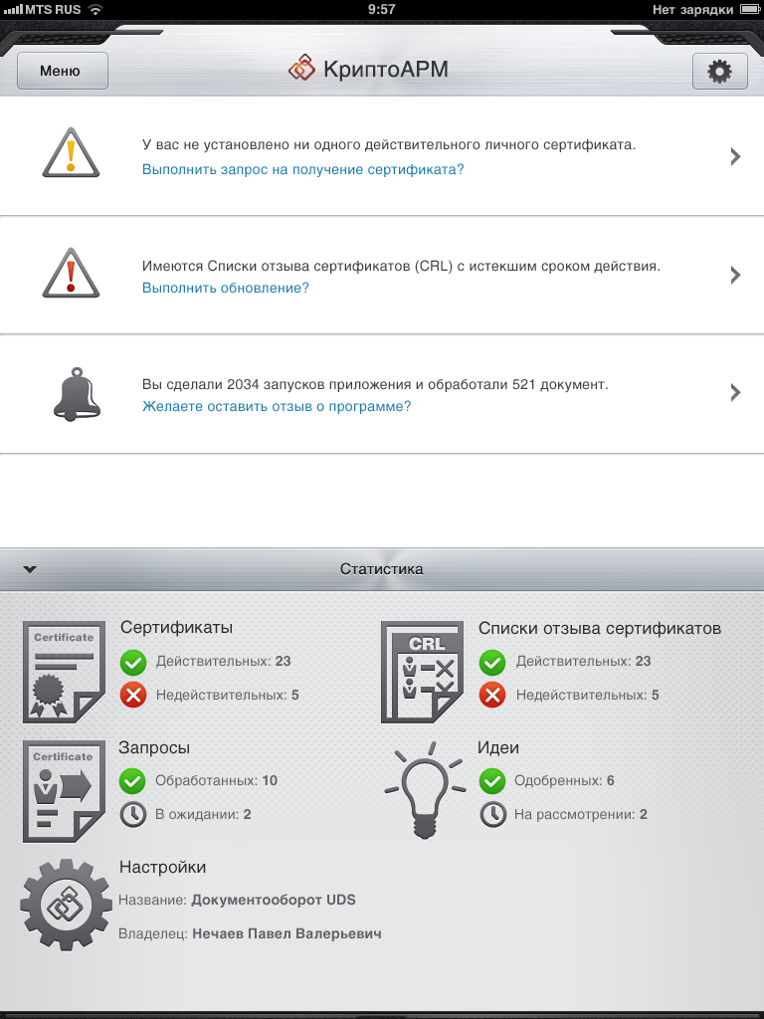

Область статистики

Шапка

Область оповещений

## Шапка

*(Описание для вертикальной ориентации)*

Ресурсы для реализации данного блока находятся в папке - /**MainScreen**

Слева и справа располагаются кнопки, с отступом от правого и левого края - **16 px**

Логотип располагается по центру, и отображается в корневом разделе приложения. В других разделах логотип заменяется на название раздела.

Логотип представляет собой изображение с вписанным названием продукта. Впоследствии, в следующих версиях, логотип можно заменить на картинку + текст.

По умолчанию в приложении используется стандартный шрифт для iOs

Параметры текста, отображаемого в шапке приложения:

|  |  |  |  |
| --- | --- | --- | --- |
| Тип шрифта | Размер | Цвет | Доп. Признак |
| По умолчанию | 22 px | # 343437 | С выдавливанием |

F:\Work\Current Projects\ARM iPad client\Ready\Верстка\MainScreen\mainmenu_but.png Параметры текста, используемого в кнопке "Меню"

|  |  |  |  |
| --- | --- | --- | --- |
| Тип шрифта | Размер | Цвет | Доп. Признак |
| По умолчанию | 14 px | # 343437 | semibold  С выдавливанием |

## Область оповещений

Область оповещений содержит в себе блоки текста с пиктограммами, и являются кнопками.

Размеры блоков следующие:

* Высота каждого блока: 120 px (высота фиксирована)
* Отступ пиктограммы от левого края: 38 px
* Отступ от пиктограммы до текста: 38 px
* Тип используемой пиктограммы: \_\_\_\_\_2x.png

В нижней части каждого блока рисуется горизонтальная линия. (allerts\_splitter.png)

Параметры текста в блоке:

|  |  |  |  |
| --- | --- | --- | --- |
| Тип шрифта | Размер  Межстрочный интервал | Цвет | Доп. Признак |
| По умолчанию | 14 px  25 рх | # 3d3d3d | Основной текст |
|  | 14 px  25 рх | #197dab | Вопрос пользователю |

В правой части текста, рисуется "стрелка", обозначающая, что блок является кнопкой.

Пиктограмма выравнивается по горизонтали, по правому краю с отступом 16 px. По вертикали пиктограмма выравнивается по центру блока.

Размер каждого блока фиксирован. Нужно следить за количеством текста в каждом оповещении, чтобы текст не выходил за пределы блока.

Примерное количество строк в блоке равно трём.

## Область Статистики

По умолчанию область статистики скрыта в нижней части окна, под плашкой.

Анимация по появлению раздела "Статика" оставляется на усмотрение разработчика.

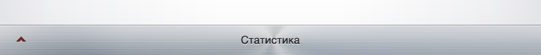

Пример одного из вариантов: По нажатию на кнопку слева, плашка "статистика" поднимается вверх (см. соответствующие скриншоты) и фиксируется в этом положении.

Чтобы закрыть раздел "статистика" и опустить плашку, нужно снова прикоснуться к "галке" слева.

Второй вариант анимации: Плашка "Статистика" является динамическим элементом, который можно передвигать вверх-вниз пальцем.

Расстояние, на которое выдвигается плашка Статистика, определяется размерами фона этого раздела. На данный момент это 430 px по вертикали.

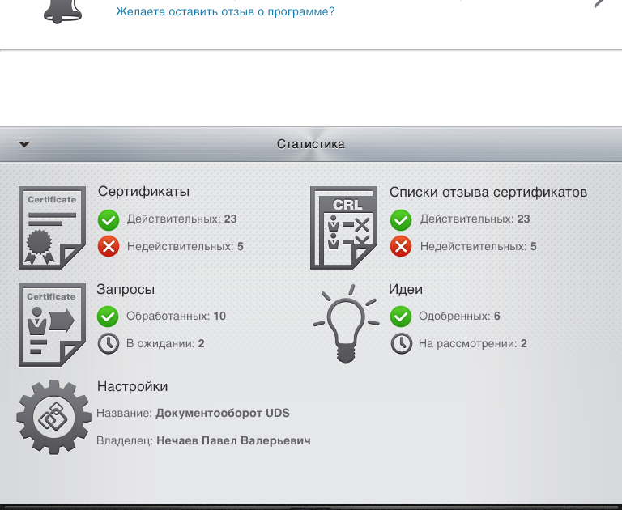

430рх

Также, следует учитывать наличие данной плашки в разных разделах.

*(см. на карте экранов файла КриптоАРМ 5 iPad.ai)*

Расположение блоков с текстом должно соответствовать эскизу.

Параметры текста в блоках следующие:

Заголовок

|  |  |  |  |
| --- | --- | --- | --- |
| Тип шрифта | Размер | Цвет | Доп. Признак |
| По умолчанию | 17 px | # 2d2d2f |  |

Основной текст

|  |  |  |  |
| --- | --- | --- | --- |
| Тип шрифта | Размер  Межстрочный интервал | Цвет | Доп. Признак |
| По умолчанию | 14 px  34рх | # 636367 | Значение после двоеточия: **bold** |

Блок "Настройки" располагается на всю ширину экрана.

## Выпадающие окна

### Окно "Файл"

Выпадающее окно Файл отображается по нажатию на кнопку в шапке.

Окно содержит в себе панель инструментов а также список.

Ресурсы находятся в папке **/FilesToolbar**

Окно собирается из 3 частей. Верхняя и нижняя часть является немасштабируемыми изображениями. Центральная часть - является 1px изображением, растянутым на всю высоту выпадающего окна

Весь текст, использующийся в данных окнах, должен быть выровнен по левому краю.

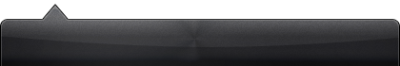

F:\Work\Current Projects\ARM iPad client\Ready\Верстка\FilesToolbar\body.png

1 px - body.png

F:\Work\Current Projects\ARM iPad client\Ready\Верстка\FilesToolbar\bottom.png

Для варианта горизонтальной ориентации экрана, приложен вариант без треугольного выступа в верхней части.

F:\Work\Current Projects\ARM iPad client\Ready\Верстка\FilesToolbar\header_noarrow.png

Параметры заголовка окна "Файлы"

|  |  |  |  |
| --- | --- | --- | --- |
| Тип шрифта | Размер | Цвет | Доп. Признак |
| По умолчанию | 17 px | # FFFFFF |  |

#### Панель инструментов

Набор иконок для функциональных кнопок находится в папке - **/Icons/Toolbar**

Кнопки располагаются на отдельной подложке и состоят из иконок и текста

Текст на кнопках

|  |  |  |  |
| --- | --- | --- | --- |
| Тип шрифта | Размер | Цвет | Доп. Признак |
| По умолчанию | 10 px | # 171717 |  |

При нажатии на кнопки - пиктограммы необходимо "подсвечивать", используя стандартные средства iOs.

#### Список файлов

Горизонтальные отступы между чек-боксами, изображениями файлов и блоками текста необходимо соблюдать в соответствии с представленными эскизами.

Высота каждой строки равна 50 px (может варьироваться)

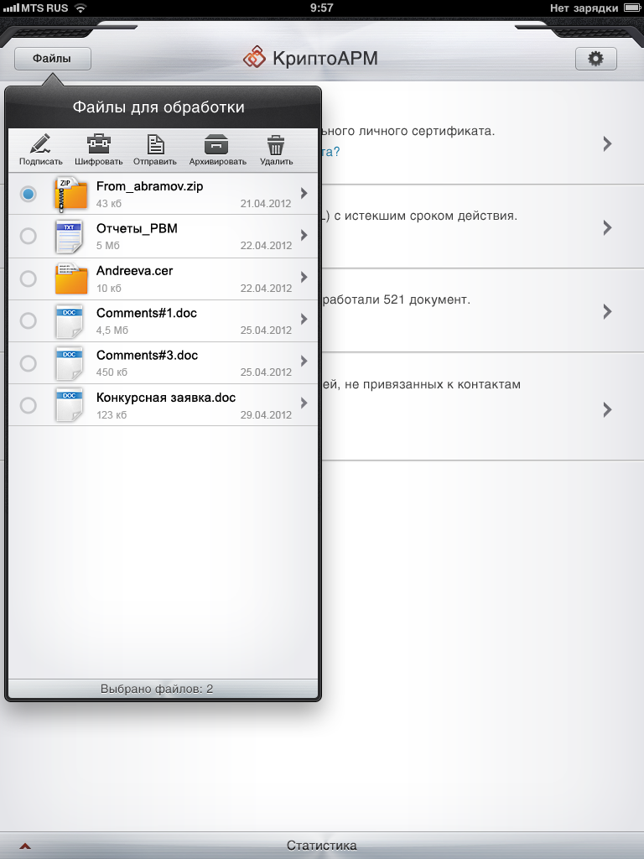

**Параметры текста в списке:**

1. Название файла

|  |  |  |  |
| --- | --- | --- | --- |
| Тип шрифта | Размер  Межстрочный интервал | Цвет | Доп. Признак |
| По умолчанию | 15 px | #000000 |  |

2. Размер файла и дата

|  |  |  |  |
| --- | --- | --- | --- |
| Тип шрифта | Размер | Цвет | Доп. Признак |
| По умолчанию | 12 px | #8c8c8c |  |

Цвет полосы-разделителя в списке: #c4c4c4

### Окно "Разделы"

Дизайн и верстка окна очень похожа на окно "Файл", за исключением отсутствия в верхней части панели инструментов, и наличия кнопок управления в шапке окна.

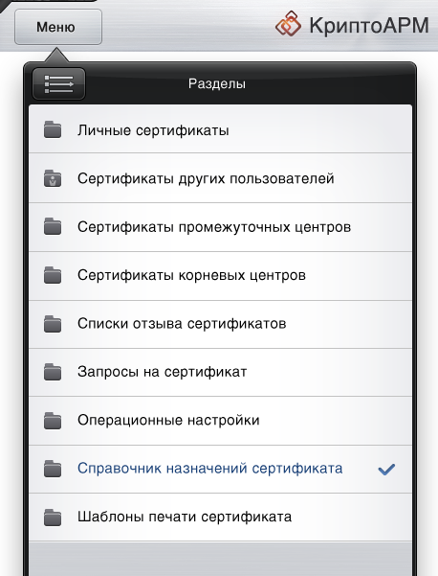

В нижней части окна, свободная от списка часть заполняется стилизованным под алюминий фоном. (*файл popup\_background*)

Параметры текста

|  |  |  |  |
| --- | --- | --- | --- |
| Тип шрифта | Размер  Межстрочный интервал | Цвет | Доп. Признак |
| По умолчанию | 15 px | #000000 |  |
|  | 15 px | #183f76 | Выделенный текст |

### Окно "Справочник назначений сертификата"

**Параметры текста в списке:**

1. Номер

|  |  |  |  |
| --- | --- | --- | --- |
| Тип шрифта | Размер  Межстрочный интервал | Цвет | Доп. Признак |
| По умолчанию | 14 px | #000000 |  |

2. Дополнительная строка

|  |  |  |  |
| --- | --- | --- | --- |
| Тип шрифта | Размер  Межстрочный интервал | Цвет | Доп. Признак |
| По умолчанию | 12 px  17 рх | #8c8c8c |  |

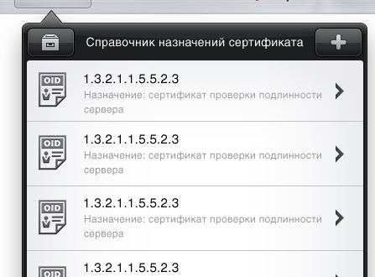

# Второстепенные выпадающие окна

В данной версии реализуются средствами iOs. Если есть возможность, желательно привести внешний вид таких окон, к общей палитре КриптоАРМ iOs.

Черный цвет: #1A1B1C

Размер шрифта заголовка: 17 рх

Размер шрифта в кнопках: 19 рх

(Но лучше руководствоваться скриншотами, и следить чтобы реализация соответствовала им)

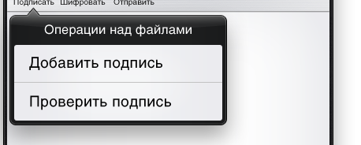

## Второстепенные окна, содержащие дополнительные данные

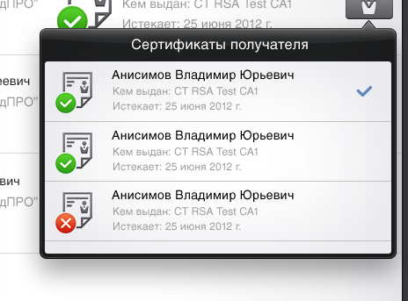

**Параметры текста**

Название

|  |  |  |  |
| --- | --- | --- | --- |
| Тип шрифта | Размер  Межстрочный интервал | Цвет | Доп. Признак |
| По умолчанию | 14 px | #000000 |  |

Дополнительная строка

|  |  |  |  |
| --- | --- | --- | --- |
| Тип шрифта | Размер  Межстрочный интервал | Цвет | Доп. Признак |
| По умолчанию | 12 px  17 рх | #8c8c8c |  |

# Окна с наборами данных

Окна с данными содержат в себе описания, таблицы, списки и .т.п.

В данном документе описан общий принцип оформления подобных окон. Незначительные отличия в разных окнах описаны в разделах ниже, и касаются в основном дополнительных "блоков", встроенных в типовое окно.

Пример окна с набором данных. Пример окна с дополнительным блоком.

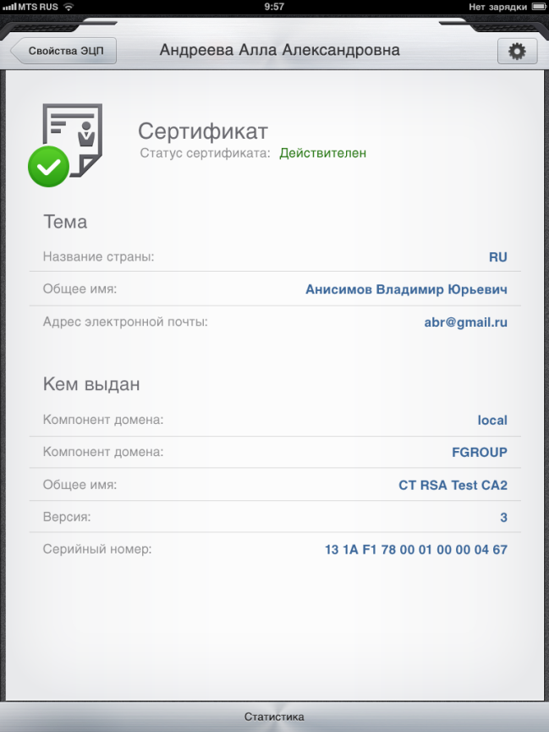 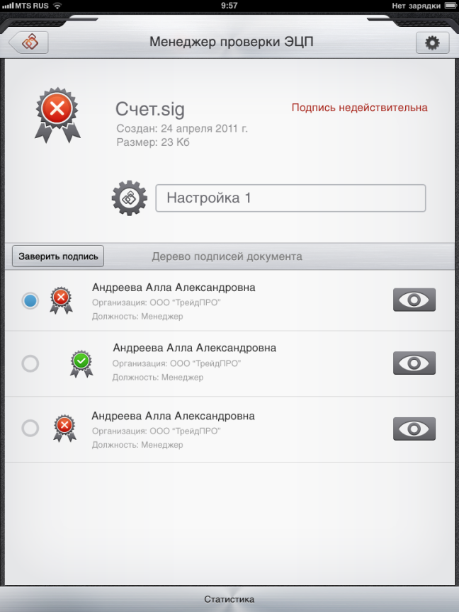

Основной фон страницы заменяется на фон, с темной рамкой по периметру.

## Блок "Заголовок окна"

Состоит из пиктограммы, названия, дополнительной строки (или строк)

Размеры блока отображены на данной картинке. Вертикальный размер может изменяться в зависимости от размера дополнительных строк, или горизонтальной ориентации экрана.

40рх



40рх

190рх

Название

|  |  |  |  |
| --- | --- | --- | --- |
| Тип шрифта | Размер  Межстрочный интервал | Цвет | Доп. Признак |
| По умолчанию | 31 px | #68686e |  |

Дополнительная строка

|  |  |  |  |
| --- | --- | --- | --- |
| Тип шрифта | Размер  Межстрочный интервал | Цвет | Доп. Признак |
| По умолчанию | 17 px  25 рх | #8b8b8d |  |
|  |  | #1c7007 | Зеленый статус |
|  |  | #b2160c | Красный статус |

## Контент окна

Представляет собой набор таблиц. В левом столбце таблицы текст выравнивается по левому краю, в правом по правому.

Строки разделяются при помощи горизонтальных линий, толщиной в 1 рх и цветом - #d7d7d7

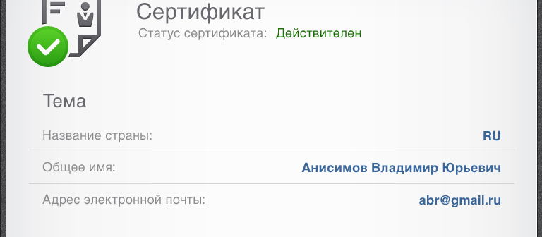

**Основные параметры текста**

Название таблицы

|  |  |  |  |
| --- | --- | --- | --- |
| Тип шрифта | Размер  Межстрочный интервал | Цвет | Доп. Признак |
| По умолчанию | 26 px | #68686e |  |

Левый столбец (названия "переменных")

|  |  |  |  |
| --- | --- | --- | --- |
| Тип шрифта | Размер  Межстрочный интервал | Цвет | Доп. Признак |
| По умолчанию | 17 px | # 8b8b8d |  |

Правый столбец (значения)

|  |  |  |  |
| --- | --- | --- | --- |
| Тип шрифта | Размер  Межстрочный интервал | Цвет | Доп. Признак |
| По умолчанию | 17 px | # 3a6699 | **bold** |

Межстрочный интервал в таблице - 45 рх

Отступы от краев, для вертикальной ориентации экрана.



**40 рх**

**60 рх**

Слева и справа отступы идентичны. Для горизонтальной ориентации экрана отступы сохраняются.

## Частные случаи

### Список с полосой-заголовком

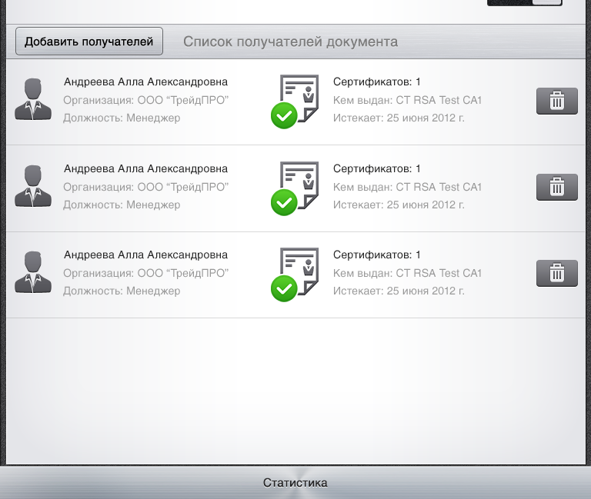

Полоса-заголовок может содержать кнопку, а также заголовок.



|  |  |  |  |
| --- | --- | --- | --- |
| Тип шрифта | Размер | Цвет | Доп. Признак |
| По умолчанию | 17 px | #7c7c7c | С выдавливанием |

Фон для полосы выполнен в большем размере, чем сама плашка. Это сделано с учетом горизонтальной ориентации.

Это нужно учитывать, и обрезать фон по ширине страницы. Для вертикальной вёрстки это - 752 рх (справа и слева отступ по 8 рх)

**Параметры текста в списке**

Название элемента списка

|  |  |  |  |
| --- | --- | --- | --- |
| Тип шрифта | Размер | Цвет | Доп. Признак |
| По умолчанию | 14 px | #000000 |  |

Дополнительная строка

|  |  |  |  |
| --- | --- | --- | --- |
| Тип шрифта | Размер  Межстрочный интервал | Цвет | Доп. Признак |
| По умолчанию | 14 px  23 рх | #8c8c8c |  |

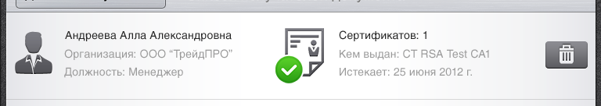

**24 рх**

**24 рх**

**16 рх**

**35 рх**

**16 рх**

Отступы справедливы также для горизонтальной ориентации. Вертикальный размер строки **не фиксирован**, и зависит от контента внутри.

### Строки с выбором

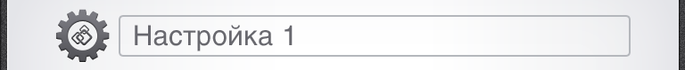

Вокруг названия кнопки, рамка с закругленными краями.

Цвет рамки #b4b7bc, толщина 2рх.

**Параметры текста**

|  |  |  |  |
| --- | --- | --- | --- |
| Тип шрифта | Размер  Межстрочный интервал | Цвет | Доп. Признак |
| По умолчанию | 31 px | #68686e |  |

(Вариант использования данной области)

**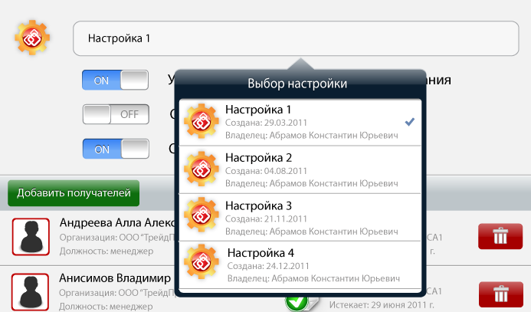**

### Заголовок менеджера установки

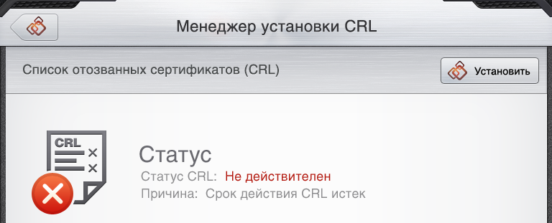

Название выравнивается по левому краю страницы. Кнопка действия всегда располагается справа.

**Параметры текста**

|  |  |  |  |
| --- | --- | --- | --- |
| Тип шрифта | Размер  Межстрочный интервал | Цвет | Доп. Признак |
| По умолчанию | 17 px | # 484a4c | С выдавливанием |